ŠUMA I LIVADA U PROLJEĆE
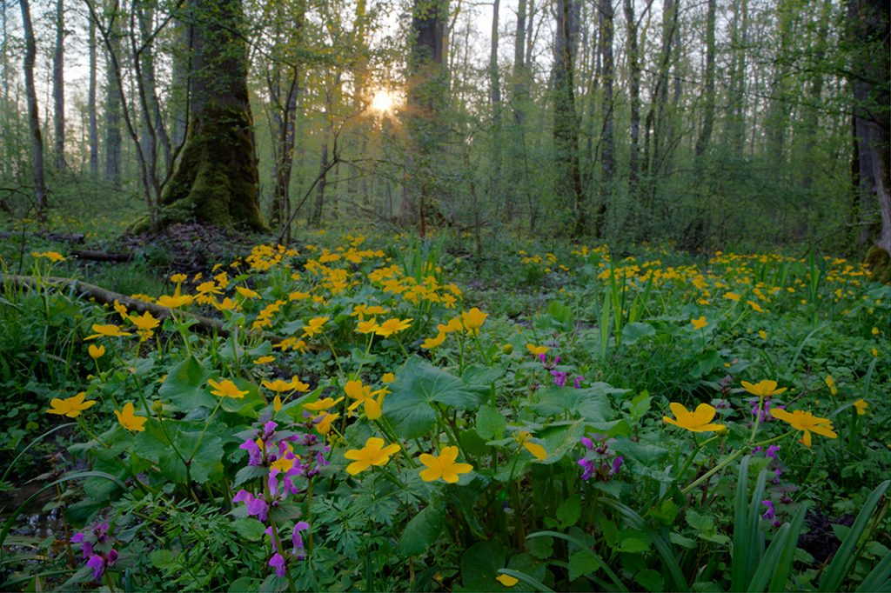
GRMLJE I DRVEĆE U PROLJEĆE PRVO POČINJE PUPATI, A ZATIM LISTATI I CVJETATI.

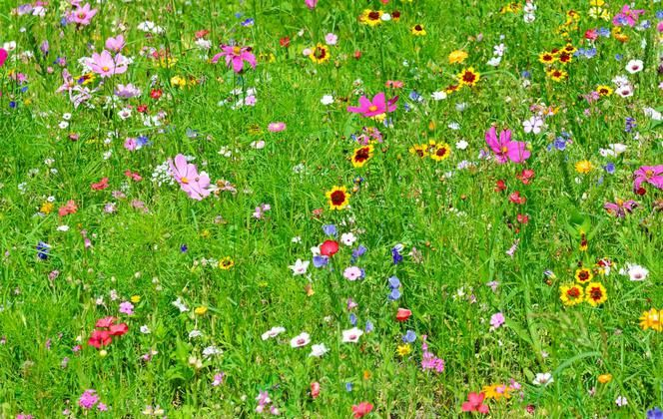
NA LIVADAMA RASTE TRAVA I CVIJEĆE. (MASLAČAK, TRATINČICE…)
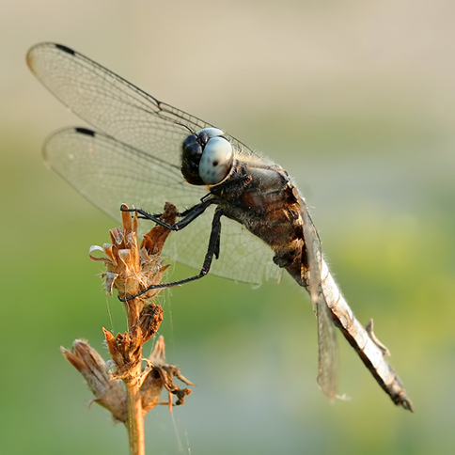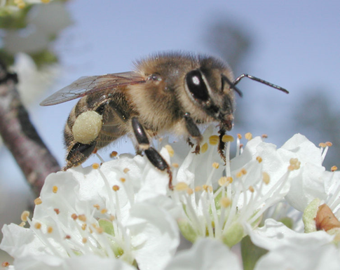
MNOGE KUKCE PONOVNO VIĐAMO U ŠUMI I NA LIVADAMA . (PČELE, OSE…)
Pročitajte tekst zajedno s djetetom, može nekoliko puta. Pročitajte pitanja i potaknite dijete da odgovara jednostavnom rečenicom.
- Koje promjene se događaju u proljeće na grmlju i drveću u šumi?
- Što raste na livadama?
- Koja dva cvijeta znaš da rastu na livadi?
- Koga ponovno viđamo na cvijeću u šumi i na livadama?
- Koja dva kukca znaš?

